Рынок труда в 2009г.

Аналитические данные рекрутингового
портала SuperJob.ru

Апрель 2010г.
Москва
Период с начала кризиса осенью 2008 года вплоть до конца 2009 года можно назвать «эпохой сокращений». Данный процесс затронул все стороны жизнедеятельности российских компаний – это и значительное снижение объемов производства и продаж, падение выручки и прибыли, и, что самое неприятное для кадровиков, – сокращение численности персонала, фонда оплаты труда, компенсационных пакетов.

- Динамика сокращений персонала
Исследовательский центр портала SuperJob.ru в течение всего кризисного периода проводил регулярный мониторинг планов работодателей по оптимизации численности персонала своих организаций. Наибольшие сокращения происходили в конце 2008 года – в первом квартале 2009 года.
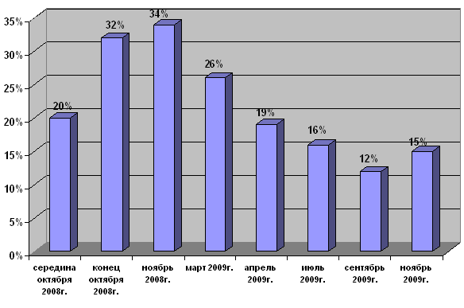
Место проведения опроса: Россия, все округа
Исследуемая совокупность: представители организаций и предприятий, ответственные за работу с персоналом
Размер выборки: 1000 респондентов

С марта 2009 года отмечается обратный набор персонала компаниями, которые провели сокращения в конце 2008 года. Предрекаемой официальными источниками второй и третьей волны сокращений осенью 2009 года не произошло, однако в это время традиционно пересматривается штатное расписание на следующий год, поэтому оптимизация численности персонала, конечно, происходила. Это подтверждают и результаты ноябрьского мониторинга, однако массовых сокращений, как год назад, не произошло.

Оценивая ситуацию на рынке труда в первом квартале 2010г., мы можем отметить ее определенную стабильность.
Так, согласно результатам январского мониторинга, 15,8% работодателей заявили о проводимых сокращениях. Причем о массовых сокращениях говорили 1,3% респондентов, о небольших сокращениях с целью оптимизации численности штата – соответственно 14,5%.
Еще не проводили, но планировали сокращения - 6,9% компаний. Из них массово – 1,1%, остальные - небольшие сокращения.
- Динамика зарплатных предложений работодателей в кризис
Обрушение базы вакансий на рынке сопровождалось падением заработных плат работников. Уровень дохода работающих сотрудников уменьшился на 20-50% в зависимости от отрасли и позиции. Уменьшение дохода происходило в основном за счет полного сокращения переменной части заработка. В конце 2008 года все чаще в поле «уровень дохода» работодатели стали писать «по договоренности». Если до кризиса договорные зарплаты встречались в 20% вакансий, то в течение 2009г. договорные зарплаты указывались уже в 35% вакансий.

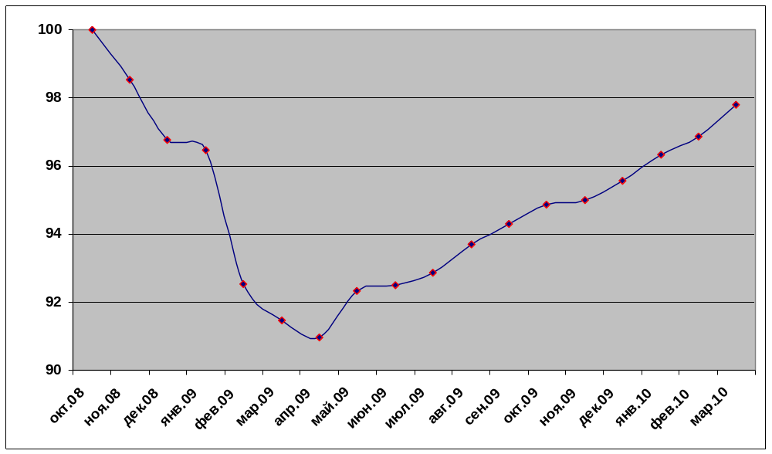
Падение зарплатных предложений на рынке по всем сферам деятельности и отраслям отмечалось вплоть до конца первого квартала 2009 года. С начала 2-го квартала, когда ситуация в экономике немного стабилизировалась, начался рост числа вакансий на рынке. Одновременно с этим началась корректировка зарплатных предложений работодателей в сторону их небольшого увеличения, которая продолжается и по настоящий момент. Динамику предложений работодателей в кризис демонстрирует зарплатный индекс SJI, который рассчитывается основе зарплатных предложений работодателей г. Москвы по фиксированному базовому перечню из 40 профессий.

Анализ динамики зарплатного индекса позволил нам прогнозировать развитие ситуации выхода зарплат на докризисный уровень в 2010 года.
По реалистичному прогнозу, основанному на средней динамике восстановления зарплатного рынка в 2009 года, к докризисному уровню мы можем приблизиться к концу 1-го полугодия 2010 года. Естественно, речь идет о соответствии зарплат только в номинальном выражении.

3. Компенсационные пакеты


Наряду с материальной составляющей компенсационных пакетов значительно пострадал и блок социальных льгот, предоставляемых работодателем.

Компенсационный пакет является одним из важнейших элементов системы мотивации персонала. В то же время это довольно значительная расходная часть бюджета предприятия. Наиболее популярными способами оптимизации затрат − сокращение персонала, отказ от индексации или повышения зарплат, а также сокращение льгот.
Каких льгот лишились наши соотечественники на волне экономического кризиса? Для того чтобы это выяснить, Исследовательский центр портала SuperJob.ru провёл сравнительный анализ структуры компенсационного пакета работающих россиян на основании данных, полученных в октябре 2005, ноябре 2007 и январе 2009 года.
Вопрос:
«Какие льготы предоставляет Вам работодатель в структуре компенсационного пакета?»
Ответы респондентов распределились следующим образом (у респондентов была возможность выбрать несколько вариантов ответа):

Варианты ответа | 2005 год | 2007 год | 2009 год
Премии | 48% | 58% | 41%
Дотация на питание | 25% | 23% | 15%
Оплачиваемый полис добровольного медицинского страхования | 36% | 52% | 31%
Оплата мобильной связи | 32% | 37% | 24%
Оплата спортклуба, бассейна | 11% | 14% | 5%
Оплата проезда в общественном транспорте | 17% | 14% | 9%
Предоставление беспроцентной ссуды | 10% | 10% | 4%
Возможность приобретения со скидкой услуг или продукции компании | 18% | 24% | 16%
Оплата обучения | 18% | 19% | 11%
Предоставление льготных путёвок | 13% | 17% | 7%
Другое | 10% | 19% | 12%
Место проведения опроса: Россия, все округа
Время проведения: 14-16 января 2009 года
Исследуемая совокупность: экономически активные жители России старше 18 лет, имеющие постоянную работу
Размер выборки: 3000 респондентов

Сейчас, когда заработная плата в каждой профессиональной сфере определена, квалифицированных работников остаётся «заманивать» хорошо укомплектованным социальным пакетом. Чем сегодня можно привлечь профессионала, не только повысив его мотивацию, но и «внушив» любовь к одному-единственному работодателю?
На суд работающих россиян были предложены популярные варианты материального и нематериального поощрения, получаемого сотрудником в качестве вознаграждения за потраченные усилия и время, объединённые общим понятием «компенсационный пакет».
Вопрос:
«Если бы у Вас была возможность выбрать себе компенсационный пакет, то Вы бы выбрали… (отметьте 3 наиболее привлекательных для Вас составляющих)»
Ответы респондентов распределились следующим образом:
Вариант ответа | Всего | Пол |  | Возраст, лет |  |  |  |  | Семейное положение
Вариант ответа | Всего | муж | жен | до 25 | 25-35 | 35-45 | 45-55 | от 55 | Состоит в браке | Не состоит в браке
бесплатное питание / компенсация на питание | 39% | 41% | 33% | 46% | 39% | 28% | 29% | 29% | 33% | 43%
оплачиваемый полис ДМС (добровольного медицинского страхования) | 41% | 40% | 47% | 32% | 46% | 43% | 56% | 71% | 51% | 35%
оплата мобильной связи / услуг интернет-провайдеров | 22% | 24% | 15% | 26% | 21% | 20% | 18% | 14% | 20% | 23%
оплата спортклуба, бассейна | 31% | 28% | 40% | 37% | 28% | 26% | 18% | 29% | 25% | 35%
оплата проезда в общественном транспорте | 16% | 16% | 15% | 20% | 14% | 13% | 4% | 29% | 14% | 17%
предоставление беспроцентной ссуды | 16% | 16% | 18% | 12% | 17% | 21% | 24% | 14% | 18% | 15%
возможность приобретения со скидкой услуг или продукции компании | 3% | 3% | 3% | 4% | 2% | 1% | - | - | 2% | 3%
обучение за счёт компании | 54% | 54% | 52% | 51% | 55% | 53% | 60% | 14% | 54% | 54%
предоставление льготных путевок, частичная оплата отпускных расходов | 11% | 9% | 20% | 11% | 10% | 12% | 15% | 43% | 12% | 11%
возможность работать удаленно | 15% | 15% | 15% | 13% | 17% | 16% | 22% | - | 17% | 14%
свободный график работы | 20% | 20% | 20% | 19% | 20% | 24% | 20% | - | 19% | 21%
предоставление служебного транспорта | 11% | 12% | 7% | 9% | 11% | 14% | 7% | 14% | 13% | 9%
подарки к праздничным датам | 1% | 1% | 1% | 1% | 1% | 3% | - | - | 2% | 1%
корпоративные мероприятия | 3% | 4% | 2% | 4% | 4% | 2% | 5% | - | 2% | 4%
другое | 1% | 1% | 1% | 0% | 0% | 2% | - | 14% | 1% | 1%
затрудняюсь ответить | 1% | 1% | 1% | 1% | 1% | 1% | 2% | - | 1% | 1%
Место проведения опроса: Россия, все округа
Время проведения: 29 октября - 2 ноября 2009 года
Исследуемая совокупность: сотрудники, имеющие в настоящий момент постоянную работу
Размер выборки: 5000 респондентов

4. Методы нематериального стимулирования

Как повысить заинтересованность сотрудников в работе? Самый верный способ — деньги. Но в связи с кризисом многие работодатели не могут, как это было раньше, стимулировать своих сотрудников с помощью премий и бонусов. И тут на помощь приходит нематериальное поощрение.
Исследовательский центр рекрутингового портала SuperJob.ru (http://www.superjob.ru) решил выяснить у работающих россиян, какие методы нематериального стимулирования наиболее эффективны в период экономического кризиса. Как оказалось, фотографии на доске почёта и красивые названия должностей вряд ли заставят наших сограждан работать лучше. Другое дело – дополнительный выходной или хорошая организация питания в офисе.

Вопрос:
«В связи с кризисом работодатели стали чаще обращать внимание на методы нематериальной мотивации. А какие из них подействовали бы на Вас в первую очередь? Что из этого списка для Вас должен сделать работодатель, чтобы Вы работали лучше?»
Ответы респондентов распределились следующим образом:
Вариант ответа | Все | Пол |  | Возраст, лет |  |  |  |  | Ежемесячный доход, руб.
Вариант ответа | Все | муж | жен | до 25 | 25-35 | 35-45 | 45-55 | от 55 | до 14999 | 15000-24999 | 25000-34999 | 35000-44999 | от 45000
Дополнительный выходной/возможность более позднего прихода или раннего ухода с работы | 36% | 29% | 43% | 43% | 38% | 28% | 22% | 20% | 41% | 39% | 40% | 37% | 29%
Хорошие бытовые условия на работе (чай, кофе, печенье/бутерброды, оборудованное или просто выделенное место для приема пищи и т.п.) | 29% | 28% | 31% | 35% | 28% | 24% | 21% | 34% | 34% | 35% | 31% | 31% | 23%
Гибкий график | 29% | 28% | 30% | 27% | 30% | 32% | 27% | 34% | 26% | 25% | 28% | 29% | 32%
Публичное выражение руководителем благодарности за хорошую работу | 19% | 18% | 21% | 20% | 18% | 21% | 21% | 23% | 22% | 18% | 20% | 23% | 18%
Помощь в личных/семейных делах (рецензия на диплом, помощь устроить ребенка в детский сад и т.п.) | 16% | 17% | 16% | 17% | 18% | 16% | 11% | 9% | 25% | 18% | 17% | 15% | 12%
Возможность работать дома | 14% | 14% | 15% | 15% | 15% | 16% | 13% | 20% | 12% | 11% | 13% | 11% | 15%
Конкурсы, соревнования (самый лучший сотрудник и т.п.) | 7% | 7% | 7% | 11% | 6% | 4% | 3% | 6% | 15% | 8% | 7% | 6% | 5%
Доска почета | 5% | 4% | 5% | 7% | 4% | 2% | 3% | 3% | 11% | 4% | 5% | 5% | 3%
Красивое название должности | 3% | 3% | 3% | 3% | 4% | 3% | 2% | 0% | 4% | 2% | 3% | 2% | 4%
Другое | 7% | 8% | 5% | 6% | 7% | 6% | 10% | 3% | 3% | 6% | 6% | 8% | 8%
Ничего из перечисленного выше | 9% | 12% | 7% | 5% | 9% | 12% | 17% | 11% | 3% | 7% | 9% | 8% | 15%
Затрудняюсь ответить | 10% | 11% | 8% | 11% | 9% | 10% | 10% | 11% | 11% | 11% | 9% | 10% | 9%
Место проведения опроса: РФ, все округа
Время проведения: 3-4 сентября 2009 года
Исследуемая совокупность: экономически активные россияне старше 18 лет, имеющие постоянную работу
Размер выборки: 3000 респондентов

5. Ожидания рынка труда в 2010г.
Работодатели:
Примерно половина отечественных компаний настроена оптимистично: кризис закончился, экономика снова на подъеме, следовательно, можно и даже нужно увеличивать зарплату работникам. Об этом с небольшой разницей свидетельствуют данные различных ислледований: в исследовании «Анкора» 40% компаний планируют увеличивать вознаграждение персоналу в 2010 году, в мониторинге рынка труда Pyndex таких предприятий 45%, а по данным «Эрнст энд Янг» - более 50%. Средняя величина планируемого повышения – 10%.

Соискатели:
Вопрос: «Чего Вы ждете от своего работодателя в 2010 году? »

Ответы респондентов распределились следующим образом:

Вариант ответа
Вариант ответа | Все | Пол |  | Возраст, лет |  |  |  |  | Ежемесячный доход, руб.
Вариант ответа | Все | муж | жен | до 23 | 24-29 | 30-39 | 40-49 | 50  и старше | до 14999 | 15000-24999 | 25000-34999 | 35000-44999 | от 45000
повышение зарплаты | 76% | 74% | 78% | 72% | 79% | 77% | 72% | 72% | 74% | 78% | 75% | 77% | 78%
предоставление льгот (в комментариях, пожалуйста, укажите, каких именно) | 1% | 0% | 1% | 0% | 0% | 1% | 0% | 0% | 0% | 0% | 1% | 1% | 0%
снижение рабочей нагрузки | 1% | 1% | 1% | 2% | 1% | 1% | 2% | 0% | 3% | 1% | 2% | 0% | 1%
устная / письменная благодарность | 1% | 1% | 1% | 0% | 1% | 0% | 1% | 4% | 0% | 0% | 1% | 0% | 1%
подарок, знак внимания | 1% | 1% | 0% | 1% | 1% | 0% | 0% | 0% | 0% | 1% | 1% | 0% | 0%
улучшение бытовых условий на рабочем месте | 1% | 1% | 1% | 2% | 2% | 0% | 1% | 1% | 0% | 1% | 1% | 1% | 1%
корпоративное мероприятие | 1% | 1% | 1% | 2% | 1% | 1% | 0% | 0% | 0% | 0% | 1% | 1% | 1%
дополнительный отпуск | 3% | 3% | 3% | 4% | 2% | 4% | 2% | 5% | 3% | 3% | 3% | 3% | 3%
путевки на отдых | 5% | 4% | 7% | 6% | 4% | 6% | 6% | 4% | 9% | 5% | 5% | 5% | 5%
другое (в комментариях, пожалуйста, укажите, как именно) | 2% | 3% | 1% | 3% | 2% | 2% | 0% | 0% | 5% | 2% | 2% | 4% | 1%
затрудняюсь / не хочу отвечать | 4% | 5% | 3% | 4% | 3% | 3% | 8% | 10% | 3% | 5% | 3% | 3% | 5%
мне ничего не нужно | 4% | 6% | 3% | 4% | 4% | 5% | 8% | 4% | 3% | 4% | 5% | 5% | 4%

Место проведения опроса: Россия, все округа
Время проведения: 13-14 октября 2009 года
Исследуемая совокупность: экономически активное население России старше 18 лет, имеющее на данный момент постоянную работу
Размер выборки: 2000 респондентов

Кадровые агентства:
Отношение представителей кадровых агентств к текущей ситуации на рынке труда рекрутинговый портал SuperJob.ru оценивает с помощью индекса hr-активности SJA.

Ежемесячно 120 респондентам-представителям кадровых агентств, работающим на российском рынке труда и подбирающим персонал с помощью портала SuperJob.ru, предлагается ответить на вопрос: «На Ваш взгляд, ситуация в привлечение новых клиентов / новых заказов в Вашем агентстве за прошедший месяц изменилась:

- к лучшему (рост клиентской базы / увеличение объема заказов)
- не изменилась
- к худшему (уменьшение клиентской базы / уменьшение объема заказов)).

Значение индекса рассчитывается как сумма:

SJI = {% ответивших «к лучшему»} + 0,5*{% ответивших «не изменилась»}
Если значение индекса выше нуля, это свидетельствует о повышении интенсивности появления рабочих мест на рынке труда. Если значение индекса меньше нуля, это сигнализирует о падении спроса на персонал на рынке труда.
Индекс hr-активности SJА является опережающим показателем и позволяет делать прогнозы относительно развития ситуации на рынке труда.

